Распознавание объектов с помощью YOLO v3 на Tensorflow 2.0

До Yolo большинство подходов к распознаванию объектов заключалось в попытках адаптировать классификаторы к распознаванию. В YOLO, распознавание объектов было реализовано как задача регрессии к раздельным ограничивающим рамкам, с которыми связаны вероятности принадлежности к разным классам. Ниже мы познакомимся с моделью распознавания объектов YOLO и методом ее реализации в Tensorflow 2.0.

## **Что такое YOLO?**

YOLO – это передовая сеть для распознавания объектов (object detection), разработанная Джозефом Редмоном (Joseph Redmon). Главное, что отличает ее от других популярных архитектур – это скорость. Модели семейства YOLO действительно быстрые, намного быстрее R-CNN и других. Это значит, что мы можем распознавать объекты в реальном времени.

Поскольку YOLO смотрит на изображение только один раз, плавающее окно – это неправильный подход. Вместо этого, все изображение разбивается с помощью сетки на ячейки размером 𝑆∗𝑆. После этого каждая ячейка отвечает за предсказание нескольких вещей

Во-первых, каждая ячейка отвечает за предсказание нескольких содержащих рамок и показателя уверенности (confidence) для каждой из них – другими словами, это вероятность того, что данная рамка содержит объект. Если в какой-то ячейке сетки объектов нет, то очень важно, чтобы confidence для этой ячейки был очень малым.

Когда мы визуализируем все эти предсказания, мы получаем карту всех объектов и набор содержащих рамок, ранжированных по их confidence.

Во-вторых, каждая ячейка отвечает за предсказание вероятностей классов. Это не значит, что какая-то ячейка содержит какой-то объект, это всего лишь вероятность. Таким образом, если ячейка сети предсказывает автомобиль, это не значит, что он там есть, но это значит, что если там есть какой-то объект, то это автомобиль.

В YOLO для предсказания содержащих рамок используются якорные рамки (anchor boxes). Их основная идея заключается в предопределении двух разных рамок, называемых якорными рамками или формой якорных рамок. Это позволяет нам ассоциировать два предсказания с этими якорными рамками. В общем, мы можем использовать и большее количество якорных рамок (пять или даже больше). Якоря были рассчитаны на датасете COCO с помощью k-means кластеризации.

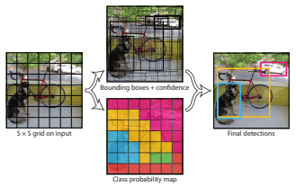

Также YOLO может обнаруживать сразу несколько объектов, предсказывать классы и идентифицировать объекты на изображении.

**Архитектура сети**

YOLO использует 53 CNN слоя (darknet-53) и соединены с ещё 53-мя слоями. В сумме 106 слоев, где 3 слоя отвечают за обнаружение (82,94,106)

Версия 3 включает в себя несколько важных элементов. А именно: residual blocks (остаточные блоки), skip connections (пропуск соединений), и up-sampling (повышение частоты дискретизации). За каждым сверточным слоем (CNN) следует слой batch normalization (пакетная нормализации), Leaky ReLu (функция активации релу). Тут нет объединяющих слоёв, но вместо этого используются дополнительные свёрточные сети с шагом 2 для уменьшения выборки карт объектов. Это помогает предотвращать потерю низкоуровневых объектов, которые исключает объединяющий слой. Поэтому улучшился захват мелких объектов.

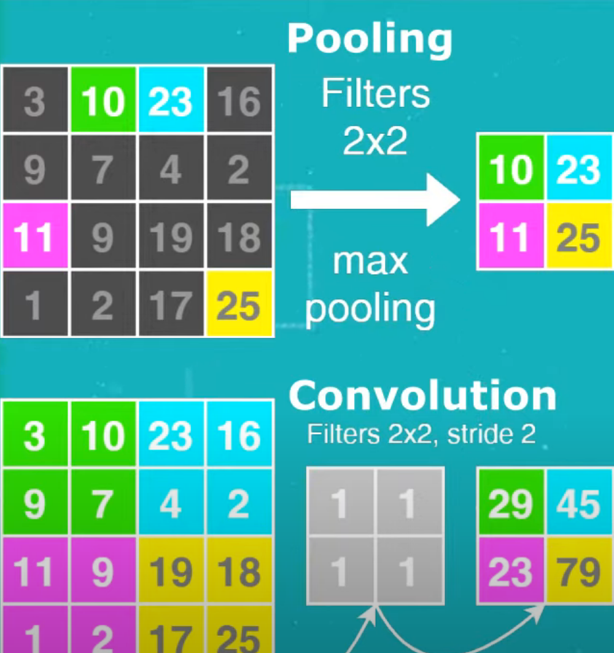

**Вход сети.**

На вход сети подаются изображения формы (n, 416, 416, 3), где n-кол-во изображений, 416- ширина и высота изображений, 3 - кол-во каналов цветов (rgb). Размер изображений можно менять, но он должен делиться на 32 без остатка (608, 1024 и т.д) Увеличение разрешения входных данных может улучшить точность распознования после обучения.

**Обнаружение.**

Также YOLO может обнаруживать сразу несколько объектов, предсказывать классы и идентифицировать объекты на изображении.

YOLO использует 53 CNN слоя (darknet-53) и соединены с ещё 53-мя слоями. В сумме 106 слоев, где 3 слоя отвечают за обнаружение (82,94,106)

Сеть уменьшает входные изображения на коэффициенты соответственно: 32, 16, 8. Эти числа – шаги сети и они показывают, насколько выход в трех местах сети меньшьше, чем вход в сеть.

Для входа 416 шаг 32 – выход будет 13x13, шаг 16 – 26х26, а шаг 8 – 52х52. Первых шаг отвечает за обнаружение крупных объектов, второй за средних рамеров и третий за мелкие объекты соответственно.

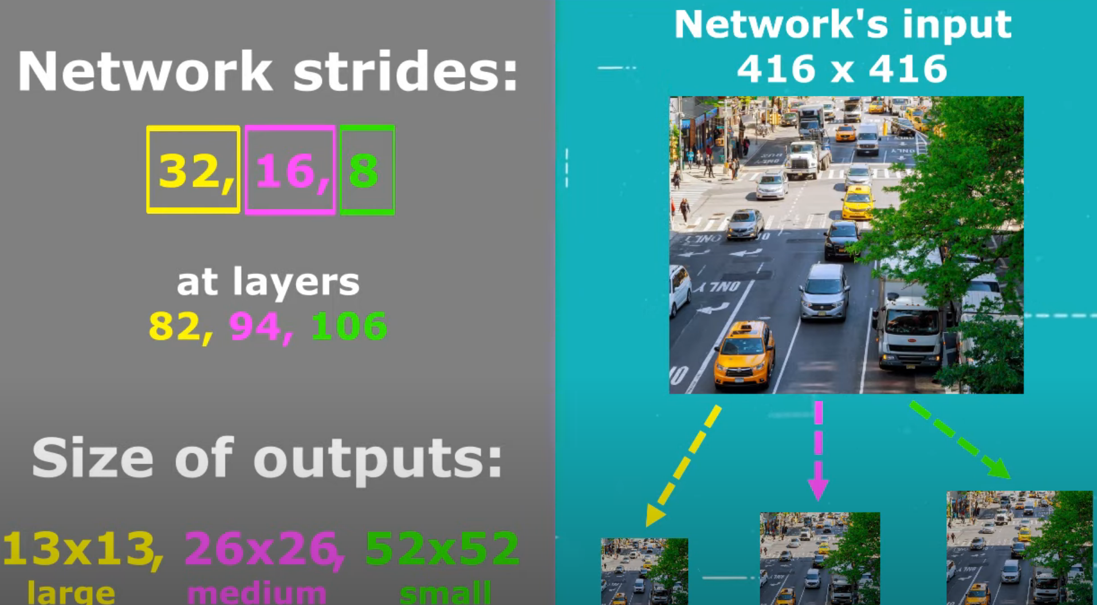

**Выход.**

Для выходного изображения применяются ядра обнаружения 1х1 в 3-ех разных местах. Ядра имеют свою глубину, которая расчитывается (b*(5+c)), где b – 3 ограничивающих прямоуголника для каждой ячейки карт фунций. Каждая рамка имеет 5+c атибутов, где с – классы из датасета СОСО и их 80. Эти атирибуты описывают координаты центра ограничивающей рамки (ширину и высоту рамки), показатель объективности, список достоверности принадлежности рамки. Поучается кол-во атирибутов у нас (3*(5+80) = 255.

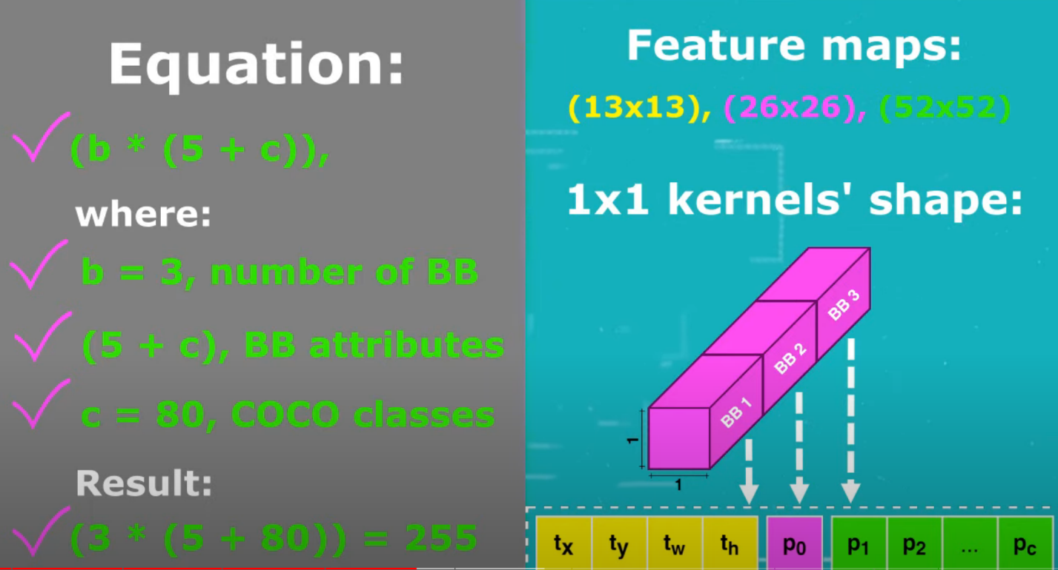

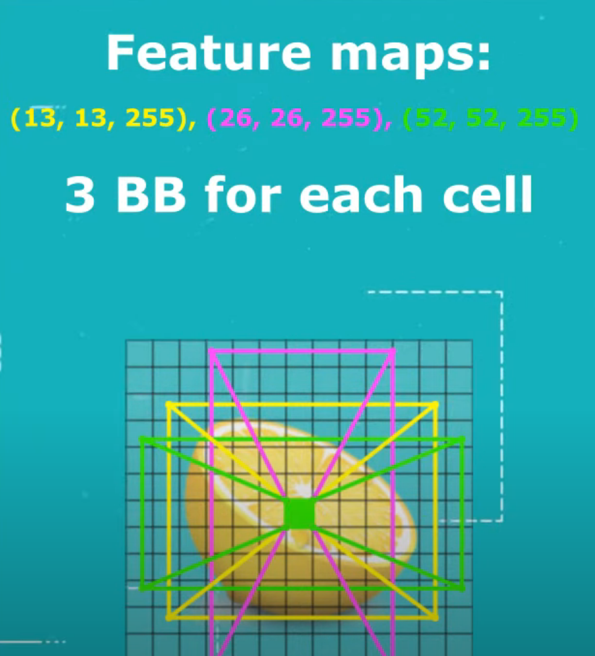

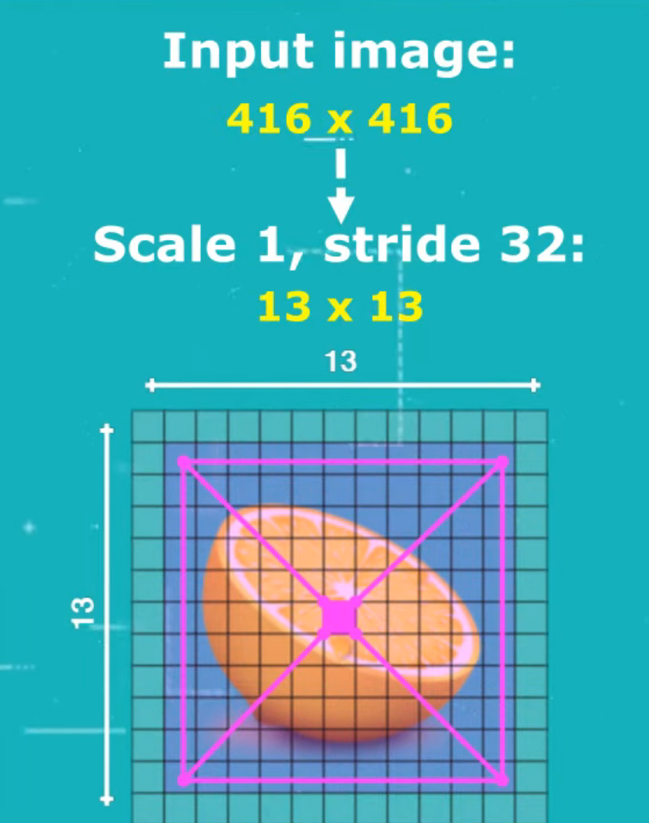

**Якоря**

Для прогнозирования ограничивающих рамок используется предопределённые рамки, которые называются якорями. Эти привязки используются для расчёта реальной ширины и высоты предсказанной ограничительной рамки. Всего используется 9 якорей, по 3 якоря для каждого масштаба карты признаков. Для расчёта этих привязок используется кластеризация k-средних. Ширина и высота 9-ти привязок сгруппированы по шкале в трех местах сети.

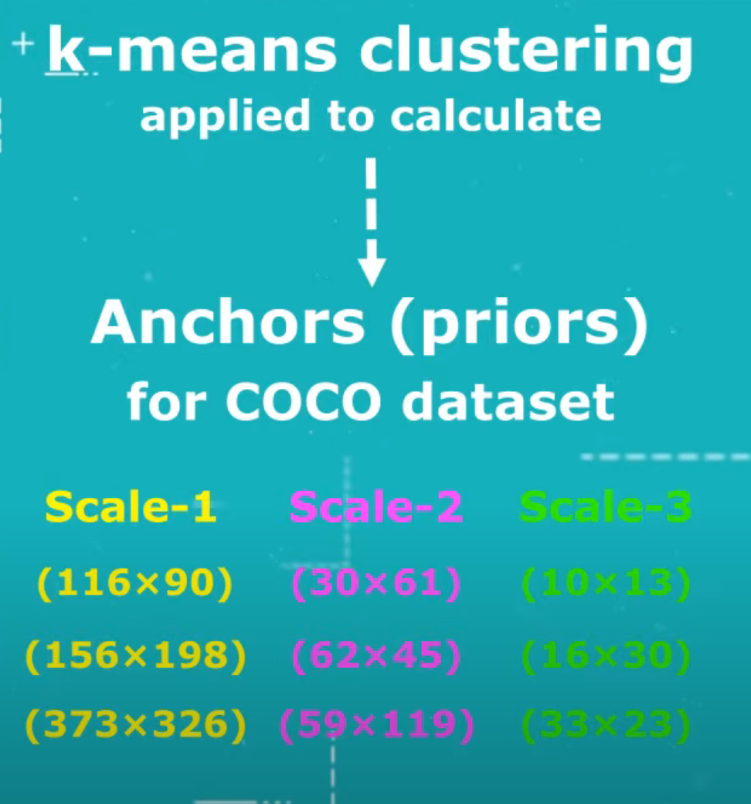

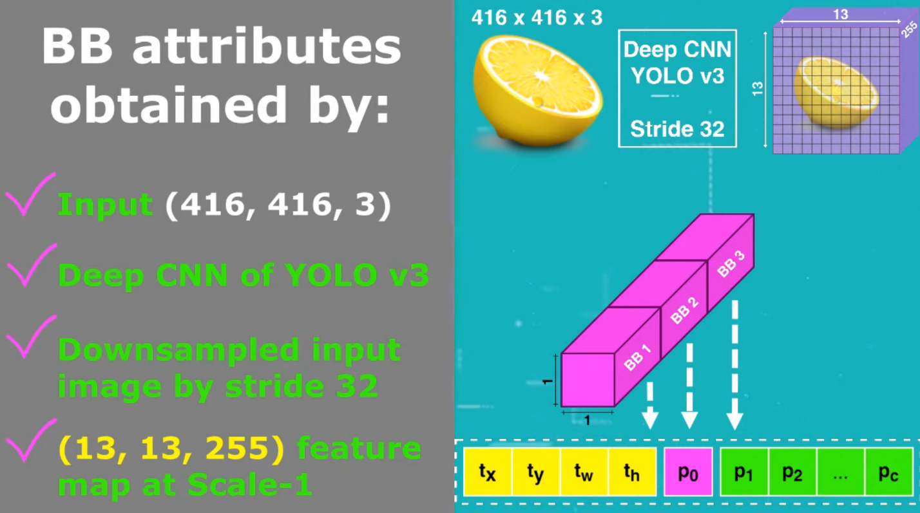

Теперь нужно извлечь вероятности среди 3 предсказанных ограничивающих прямоугольников этой ячейки, чтобы определить класс объекта. Для этого вычисляется поэлементное произведение показателя объективности и достоверности. Затем мы находим максимальную вероятность и считаем, что этот якорь обнаружил наш класс объекта с какой-то вероятностью. Эти расчёты применяются ко всем ячейкам в трёх полях.

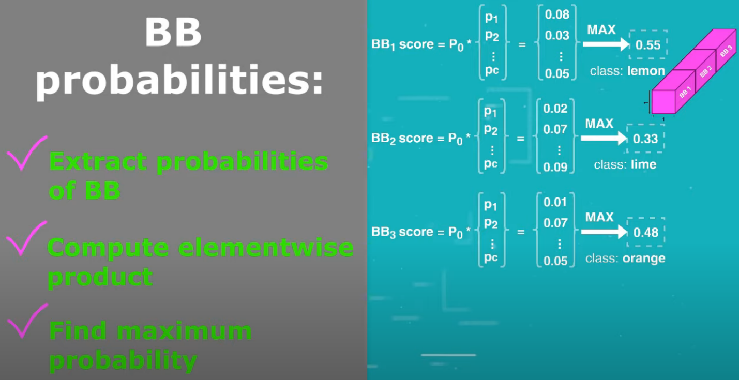

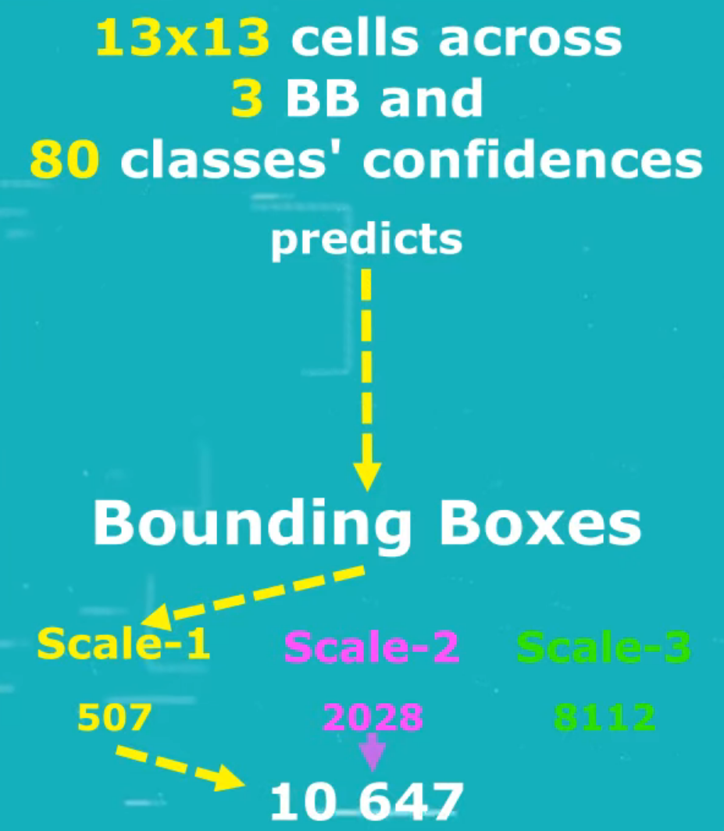

13х13х3= 507, 26х26х3 = 2028, 52х52х3= 8112. Всего предсказано 10647 якоря, которые отфильтрованы методом не максимального подавления, оставляя только правильные.

Подавление не-максимумов берет содержащую рамку с максимальной вероятностью и смотрит на другие содержащие рамки, расположенные близко к первой. Ближайшие рамки с максимальным пересечением относительно объединения с первой рамкой будут подавлены.

Поскольку все делается за один проход, модель работает почти с такой же скоростью, как классификация. Кроме того, все предсказания производятся одновременно, а это значит, что модель неявно встраивает в себя глобальный контекст. Проще говоря, модель может усвоить, какие объекты обычно встречаются вместе, относительные размеры и расположение объектов и так далее.

Функция nonMaximumSuppression принимает следующие аргументы:

* outputs: список YOLO выходов для каждого уровня сети
* anchors: якорные рамки, используемые при обучении сети
* masks: маски для каждого уровня сети
* classes: список классов, на которые обучена сеть
* Далее происходят следующие действия:

Создаются списки для хранения рамок, уверенности в наличии объекта и типа объекта (список списков) Для каждого уровня сети происходит изменение формы выходного значения и добавление его в соответствующий список Списки объединяются в один тензор для дальнейшего использования в NMS Умножаются уверенность и вероятности классов для получения оценок (scores) Используется функция (combined_non_max_suppression) из TensorFlow для применения NMS к оценкам, с целью выбрать наиболее значимые объекты Возвращаются отобранные рамки, оценки, классы и количество обнаруженных объектов (valid_detections)

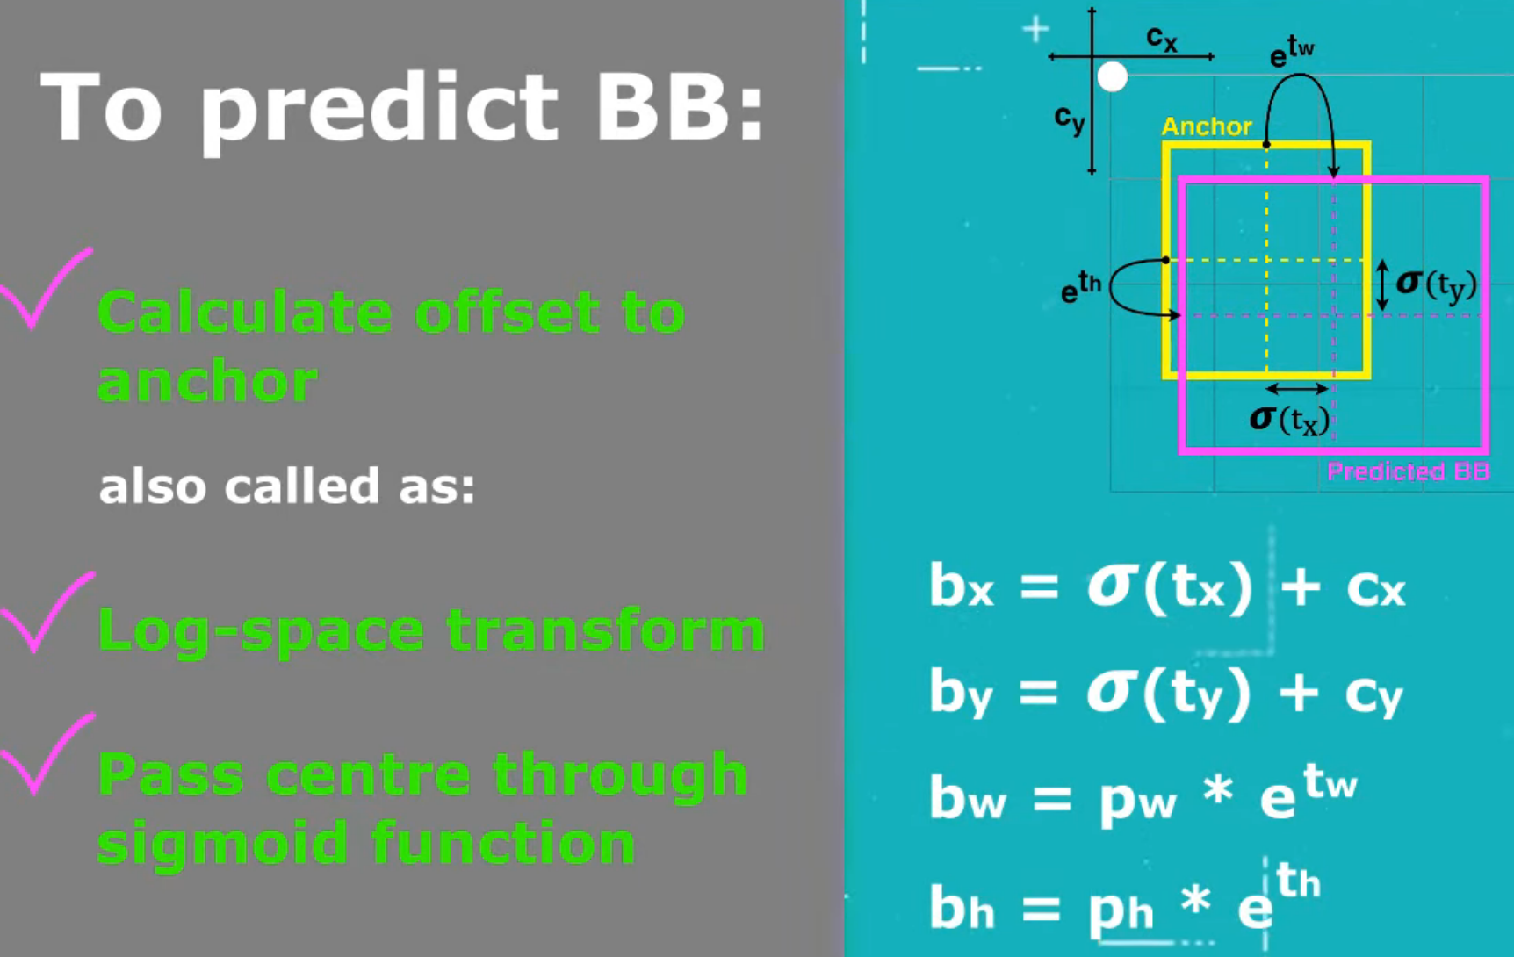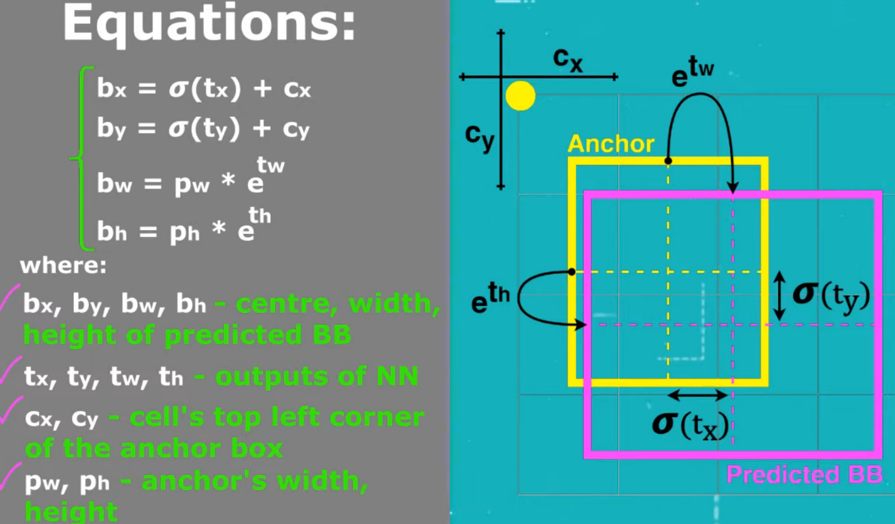

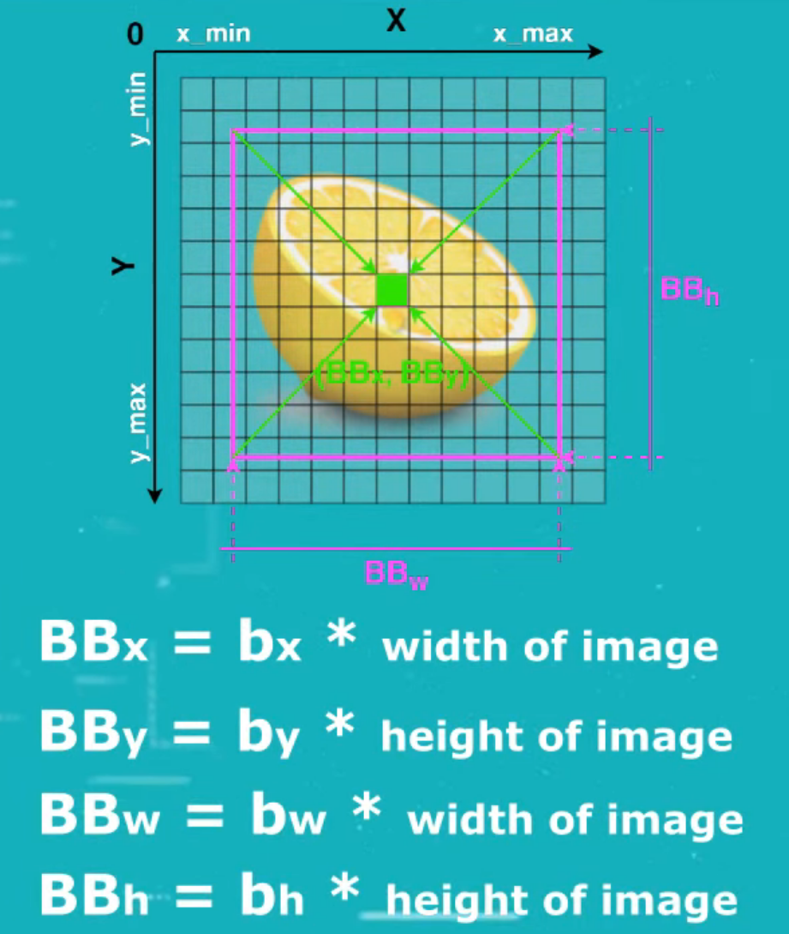

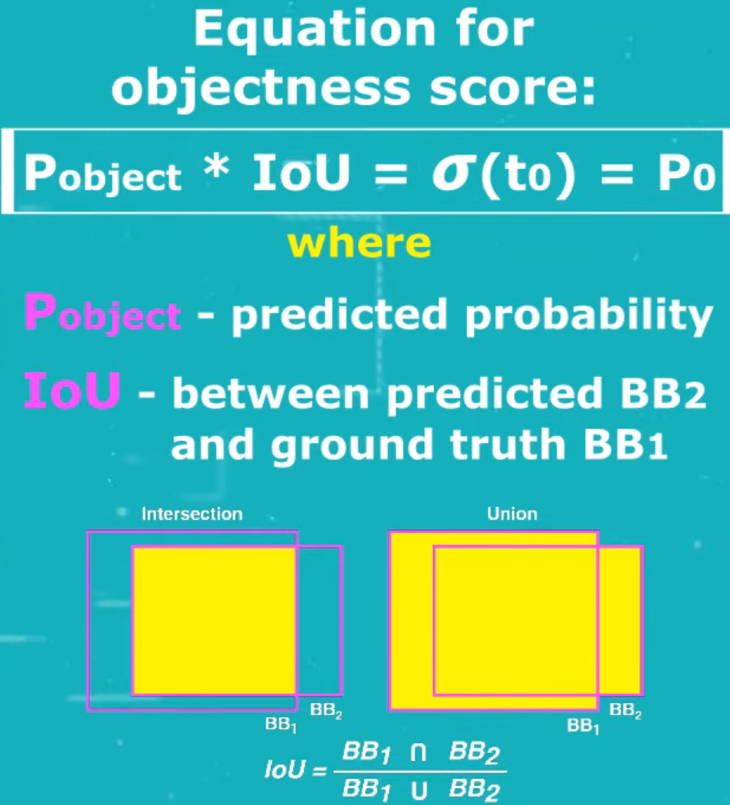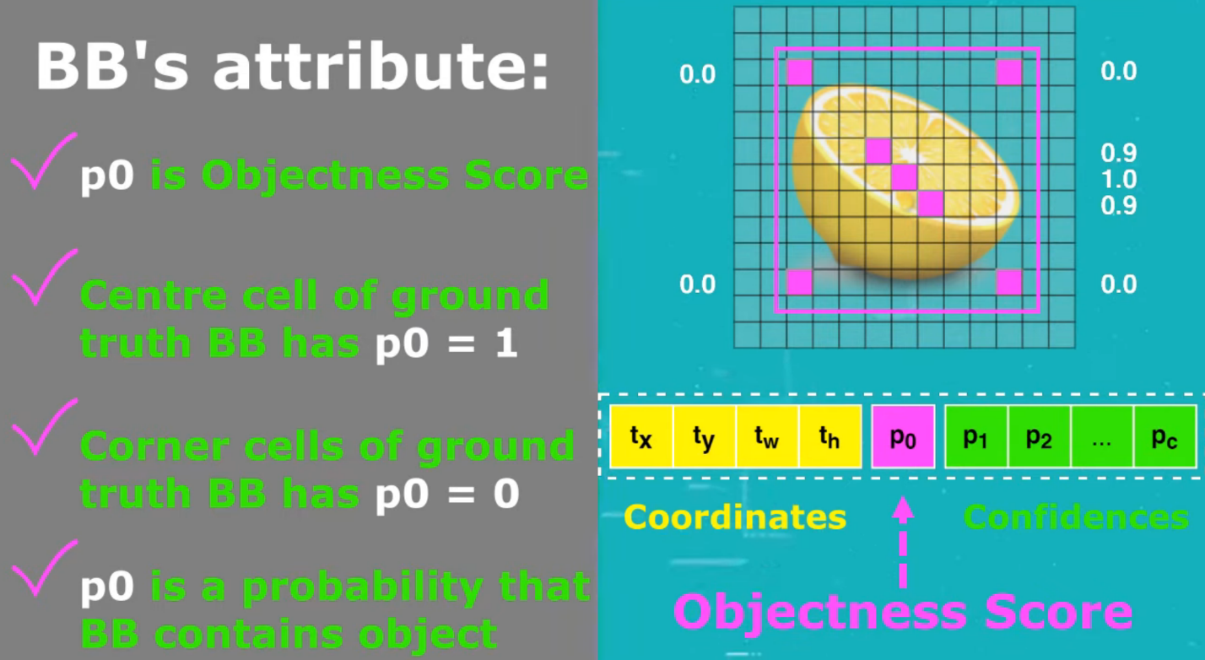

Показатель объективности – вероятность того, что ячейка является центральной, отвечающей за прогнозирование одного конкретного объекта, а ограничивающая рамка содержит объект внутри.

Достоверность класса – вероятность того, что обнаруженный объект принадлежит определённому классу из датасета СОСО (80 классов).

P- прогнозируема вероятность того, что ограничивающая рамка содержит объект. IoU (intersection of union)– пересечение по объединению между предсказанной ограничивающей рамкой и ограничивающей рамкой истинности.

Результат передается через сигмоидальную функцию, которая даёт значения от 0 до 1.